|  |  |
| --- | --- |
|  | G |
| Internationaler Verband zum Schutz von Pflanzenzüchtungen |  |

|  |  |
| --- | --- |
| Technischer Ausschuss  Sechsundfünfzigste Tagung  Genf, 26. und 27. Oktober 2020 | TC/56/12  Original: Englisch  Datum: 6. Oktober 2020 |

**VERBESSERUNG DER BETEILIGUNG NEUER VERBANDSMITGLIEDER AN DER ARBEIT DES TC UND DER TWP**

vom Verbandsbüro erstelltes Dokument

Haftungsausschluss: dieses Dokument gibt nicht die Grundsätze oder eine Anleitung der UPOV wieder

# ZUSAMMENFASSUNG

Zweck dieses Dokuments ist es, den Technischen Ausschuss (TC) bei seinen Erörterungen über Möglichkeiten zur Verbesserung der Beteiligung von Verbandsmitgliedern an der Arbeit des TC und der Technischen Arbeitsgruppen (TWP) zu unterstützen.

Der TC wird ersucht:

a) die in Bezug auf die TWP im Jahr 2020 bereitgestellten Informationen zur Kenntnis zu nehmen;

b) zu prüfen, ob die TWP ersucht werden sollen, die möglichen Maßnahmen für die physische und virtuelle Teilnahme an den Sitzungen der TWP zu prüfen, wie in Absatz 21 dieses Dokuments dargelegt.

Der Aufbau dieses Dokuments ist wie folgt:

ZUSAMMENFASSUNG 1

ENTWICKLUNGEN AUF DER FÜNFUNDFÜNZIGSTEN TAGUNG DES TECHNISCHEN AUSSCHUSSES 2

Einladungsschreiben 2

Organisation eines Seminars in Genf 2

Teilnahme an den Sitzungen von TC und TWP auf elektronischem Wege 2

ENTWICKLUNGEN SEIT DER FÜNFUNDFÜNZIGSTEN TAGUNG DES TECHNISCHEN AUSSCHUSSES 2

Einladungsschreiben 2

Teilnahme an den Sitzungen von TC und TWP auf elektronischem Wege 3

VORSCHLÄGE FÜR NÄCHSTE SCHRITTE ZUR FÖRDERUNG DER KÜNFTIGEN TEILNAHME AN DEN TWP UND DEM TC 4

Anlage I Teilnahme von UPOV-Mitgliedern an den TWP im Jahr 2020 im Vergleich zu den Jahren 2015 bis 2019 (pro Jahr und pro TWP)

Anlage II Befragung zur Bewertung der TWP im Jahr 2020

In diesem Dokument werden folgende Abkürzungen verwendet:

TC: Technischer Ausschuss

TWA: Technischen Arbeitsgruppe für landwirtschaftliche Arten

TWC: Technische Arbeitsgruppe für Automatisierung und Computerprogramme

TWF: Technischen Arbeitsgruppe für Obstarten

TWO: Technische Arbeitsgruppe für Zierpflanzen und forstliche Baumarten

TWP: Technische Arbeitsgruppen

TWV: Technische Arbeitsgruppe für Gemüsearten

# ENTWICKLUNGEN AUF DER FÜNFUNDFÜNZIGSTEN TAGUNG DES TECHNISCHEN AUSSCHUSSES

Der TC prüfte auf seiner fünfundfünfzigsten Tagung vom 28. und 29. Oktober 2019 in Genf Dokument TC/55/24 „Verbesserung der Beteiligung neuer Verbandsmitglieder an der Arbeit des TC und der TWP“ und vereinbarte Folgendes in Bezug auf die verschiedenen vorgelegten Vorschläge (vergleiche Dokument TC/55/25 Corr. „Bericht“, Absätze 233 bis 237).

## Einladungsschreiben

Der TC vereinbarte, dass Einladungsschreiben der TWP früher als die derzeitigen drei Monate verschickt werden sollten, und vereinbarte, dass die „Erläuternde Anmerkung für Gastgeber von TWP“ sechs Monate vor den Tagungen angeben sollte.

Der TC vereinbarte, das UPOV-Büro zu ersuchen, eine kurze Beschreibung über die Bedeutung der Arbeit der TWP zu verfassen und den Einladungsschreiben zu den Tagungen der TWP beizulegen.

## Organisation eines Seminars in Genf

Der TC prüfte die Organisation eines Seminars zur Kommunikation der Bedeutung der in der UPOV durchgeführten technischen Arbeit und vereinbarte, dass weitere Überlegungen über das Ziel und die Zielgruppe erforderlich seien, bevor die Idee weiterverfolgt werden könne.

## Teilnahme an den Sitzungen von TC und TWP auf elektronischem Wege

Der TC nahm zur Kenntnis, dass die Empfänger der Einladungen zu den Tagungen der TWP im Jahr 2019 ersucht wurden, bestimmte Themen anzugeben, an denen sie auf elektronischem Wege teilnehmen möchten.

# ENTWICKLUNGEN SEIT DER FÜNFUNDFÜNZIGSTEN TAGUNG DES TECHNISCHEN AUSSCHUSSES

## Einladungsschreiben

Die Erläuternde Anmerkung für Gastgeber von TWP wurde aktualisiert, um anzugeben, dass Einladungsschreiben mindestens sechs Monate vor den Tagungen verschickt werden sollten. Für das Jahr 2020 wurden die Einladungsschreiben der TWP alle wie folgt verschickt.

|  |  |  |  |  |
| --- | --- | --- | --- | --- |
| TWP | Datum der Sitzung | Ausgerichtet von | Einladung verschickt | #Monate vor der Sitzung |
| Technische Arbeitsgruppe für Gemüsearten (TWV) | 11. bis 15. Mai | Brasilien | 09.01.2020 | 4 |
| Technische Arbeitsgruppe für Zierpflanzen und forstliche Baumarten (TWO) | 8. bis 12. Juni | Niederlande | 19.02.2020 | 4 |
| Technischen Arbeitsgruppe  für landwirtschaftliche Arten (TWA) | 22. bis 26. Juni | Kanada | 19.02.2020 | 4 |
| Technischen Arbeitsgruppe für Obstarten (TWF) | 6. bis 10. Juli | Frankreich | 09.03.2020 | 4 |
| Gemeinsame Tagung der Technischen Arbeitsgruppe für Automatisierung und Computerprogramme (TWC) und der Arbeitsgruppe für biochemische und molekulare Verfahren und insbesondere für DNS-Profilierungsverfahren (BMT) | 21. bis 25. September | Vereinigte Staaten von Amerika | 08.01.2020 | 8 |

## Teilnahme an den Sitzungen von TC und TWP auf elektronischem Wege

Als ein Teil der als Reaktion auf die COVID 19-Pandemie getroffenen Maßnahmen vereinbarten die Vorsitzenden der TWP nach Rücksprache mit den Gastgebern der TWP und dem Vorsitzenden des TC, die Tagungen der TWP im Jahr 2020 (vergleiche Absatz 10 dieses Dokuments) auf elektronischem Wege abzuhalten.

Um die Auswirkungen der Organisation der Tagungen der TWP auf elektronischem Wege zu beurteilen, wurde der Grad an Beteiligung und die Zufriedenheit der Teilnehmer verfolgt.

Die Ergebnisse in Bezug auf den Grad an Beteiligung waren wie folgt:

*Tabelle: Gesamtzahl Teilnehmer (Verbandsmitglieder + Beobachter) an den TWP (2015-2020)*

|  |  |  |  |  |
| --- | --- | --- | --- | --- |
|  | TWV | TWO | TWA | TWF |
| 2015 | 62 | 63 | 56 | 44 |
| 2016 | 45 | 53 | 68 | 49 |
| 2017 | 58 | 30 | 54 | 36 |
| 2018 | 46 | keine TWO  im Jahr 2018 | 64 | 40 |
| 2019 | 58 | 28 | 42 | 60 |
| Durchschnitt  2015-2019 | 54 | 44 | 57 | 46 |
| 2020 | 81 | 59 | 96 | 101 |
| Veränderung (%) | +50% | +34% | +68% | +120% |
|  | | | | | |
| *Abbildung: Anzahl TWP-Teilnehmer 2015-2020*    Anzahl TWP-Teilnehmer | | | | | |

*Tabelle: Anzahl an den TWP teilnehmende UPOV-Mitglieder (2015-2020)*

|  |  |  |  |  |
| --- | --- | --- | --- | --- |
|  | TWV | TWO | TWA | TWF |
| 2015 | 20 | 16 | 17 | 16 |
| 2016 | 15 | 14 | 19 | 23 |
| 2017 | 18 | 14 | 28 | 19 |
| 2018 | 15 | keine TWO  im Jahr 2018 | 23 | 18 |
| 2019 | 15 | 12 | 20 | 19 |
| Durchschnitt  2015-2019 | 17 | 14 | 21 | 19 |
| 2020 | 27 | 20 | 28 | 26 |
| Veränderung (%) | +59% | +43% | +33% | +37% |

Die Tabellen in Anlage I stellen weitere Einzelheiten über die Teilnahme an den TWP in den letzten 6 Jahren (2015 bis 2020) bereit.

Um den Grad an Zufriedenheit der Teilnehmer an den virtuellen Sitzungen zu beurteilen, führte das Verbandsbüro nach jeder Tagung der TWP Befragungen bei den Teilnehmern durch. Das nachstehende Diagramm zeigt die Gesamtzufriedenheit der Teilnehmer, die auf die Befragung geantwortet haben, mit der Woche. Insgesamt antworteten 91% der Teilnehmer, dass sie zufrieden oder sehr zufrieden waren. Alle Antworten sind in Anlage II dieses Dokuments wiedergegeben.

*Abbildung: Allgemeine Zufriedenheit der TWP-Teilnehmer an virtuellen Sitzungen (2020)*

|  |
| --- |
| Ich weiß nicht/ Nicht zutreffend  Sehr unzufrieden  Unzufrieden  Weder zufrieden  noch unzufrieden  Zufrieden  Sehr zufrieden  Allgemeine Zufriedenheit (in %) |

Die Tagungen der TWC und BMT vom 21. bis 25. September 2020 werden ebenfalls elektronisch abgehalten werden. Dem TC/56 wird ein mündlicher Bericht über die Teilnahme und das Ergebnis der Befragung zur Bewertung vorgelegt werden.

Der TC wird ersucht, die in Bezug auf die TWP im Jahr 2020 bereitgestellten Informationen zur Kenntnis zu nehmen.

# VORSCHLÄGE FÜR NÄCHSTE SCHRITTE ZUR FÖRDERUNG DER KÜNFTIGEN TEILNAHME AN DEN TWP UND DEM TC

Ein positiver Aspekt der virtuellen Tagungen der TWP war die deutliche Zunahme der Anzahl an Teilnehmern (Zunahme zwischen 34-120 %) und der Anzahl teilnehmender Verbandsmitglieder (Zunahme zwischen 33-59 %) im Vergleich zu den Vorjahren (vergleiche Absatz 13 dieses Dokuments).

Obwohl die Befragungen ein hohes Maß an Gesamtzufriedenheit mit den virtuellen Sitzungen unter den gegebenen Umständen ergaben (vergleiche Absatz 15 dieses Dokuments), stellten die Teilnehmer Nachteile fest, wenn keine physische Sitzung stattfindet. Die Befragungen ergaben folgende Einschränkungen für virtuelle Sitzungen (alle Antworten sind in Anlage II wiedergegeben):

* begrenzte Gelegenheiten für eingehende Erörterungen;
* eingeschränkte Gelegenheiten für bilaterale Erörterungen/Erörterungen in kleinen Gruppen am Rande der Tagung;
* eingeschränkte Gelegenheiten zur Bildung von Netzwerken und zur Begegnung mit anderen Pflanzensachverständigen bei der DUS-Prüfung.

Die TWF vereinbarte auf ihrer einundfünfzigsten Tagung vorzuschlagen, dass Sitzungen auf elektronischem Wege in Betracht gezogen werden könnten, um Erörterungen über Prüfungsrichtlinien in der Zeit zwischen den Tagungen der TWP voranzubringen (vergleiche Dokument TWF/51/10 „Report“, Absatz 27).

Auf der vorstehenden Grundlage könnte der TC die TWP ersuchen, folgende mögliche Maßnahmen für die physische und virtuelle Teilnahme an Sitzungen zu prüfen:

* Organisation von Erörterungen für Prüfungsrichtlinien in Untergruppen auf elektronischem Wege vor den Tagungen der TWP statt während der Tagungen der TWP. Über die Entschließungen der Untergruppen würde auf der Tagung der TWP in der gleichen Weise berichtet wie bei dem derzeitigen Verfahren.
* Organisation von virtuellen vorbereitenden Arbeitstagungen vor den Tagungen der TWP. Diese vorbereitenden Arbeitstagungen sollen aufgezeichnet und auf der UPOV-Website verfügbar gemacht werden.
* Bereitstellen der Möglichkeit, im Vorfeld der Sitzung Bemerkungen und Fragen zu den Dokumenten abzugeben.
* Organisation von elektronischer Teilnahme während der Tagungen der TWP unter Verwendung einer der folgenden Optionen, je nach Ausstattung des Gastgebers:
  + Bereitstellung der Plattform für virtuelle Teilnehmer (mit integriertem Audio/Video vor Ort) durch den Gastgeber zusätzlich zur Teilnahme an der Sitzung vor Ort.
  + Bereitstellung der Plattform für virtuelle Teilnehmer durch das UPOV-Büro. Alle Teilnehmer (vor Ort anwesend oder aus der Ferne) würden ersucht, sich mit ihrer persönlichen Ausrüstung an der Plattform zu beteiligen.
* Durchführung virtueller Tagungen für einen Teil des Tages (z.B. 2 Tagungen von 2 Stunden pro Tag) mit Tagungen für Teilnehmer vor Ort für:
  + Besuche von DUS-Prüfungen oder verwandten Einrichtungen;
  + vororganisierte bilaterale Erörterungen/Sitzungen über Zusammenarbeit;
  + Tagungen zur Erleichterung der Erörterungen oder des Austauschs von Kenntnissen für die DUS-Prüfung.

Der TC wird ersucht zu prüfen, ob die TWP ersucht werden sollen, die möglichen Maßnahmen für die physische und virtuelle Teilnahme an den Sitzungen der TWP zu prüfen, wie in Absatz 21 dieses Dokuments dargelegt.

[Anlagen folgen]



*Footnote: non-listed authorities did not participate in a TWP in the last 6 years*

**Per Years**



**Per TWPs**

*Footnote: non-listed authorities did not participate in a TWP in the last 6 years*

[Anlage II folgt]

EVALUATION SURVEY - COMPARISON REPORT ON TWPs (2020)

The following questions were asked via an online survey to the registered participants of each TWPs:

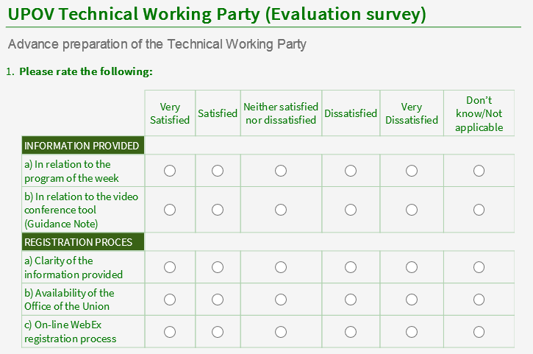

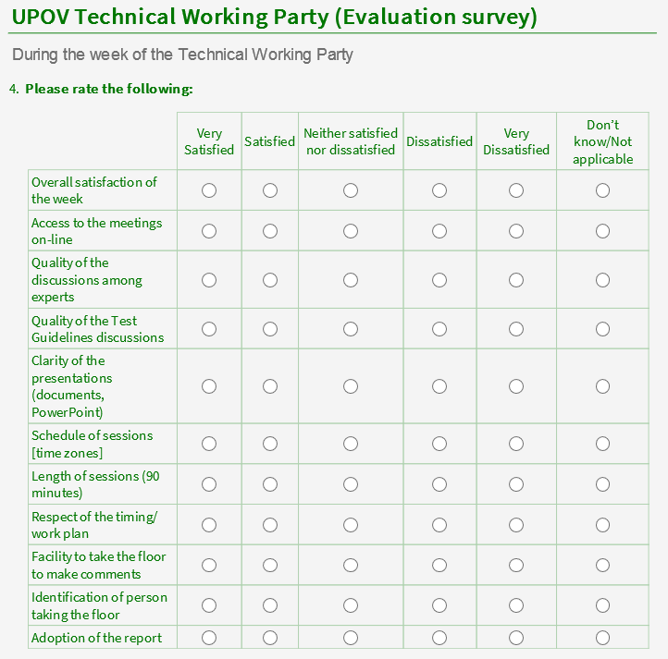

GENERAL LEVEL OF SATISFACTION

INDIVIDUAL QUESTIONS

COMMENTS

TWV:

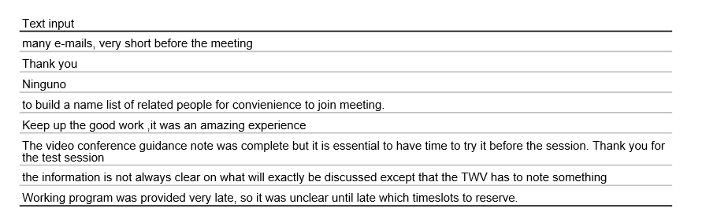

TWO:

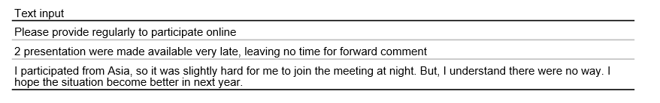

TWA:

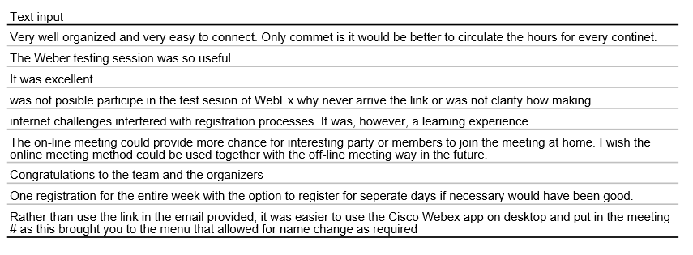

TWF:

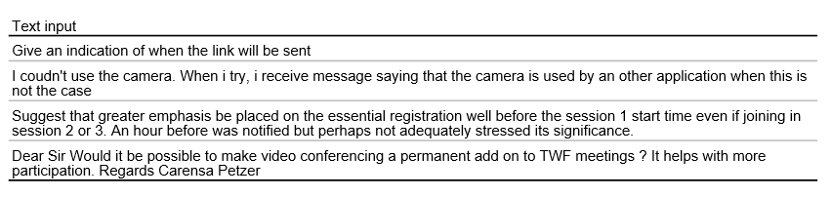

TWV:

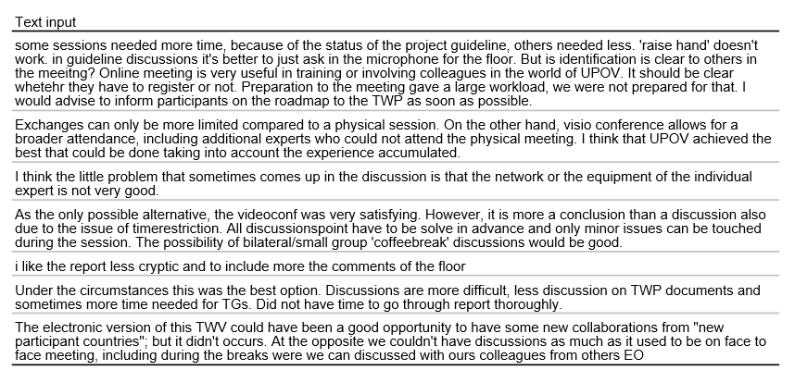

TWO:

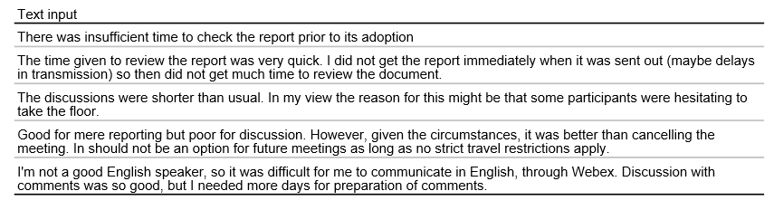

TWA:

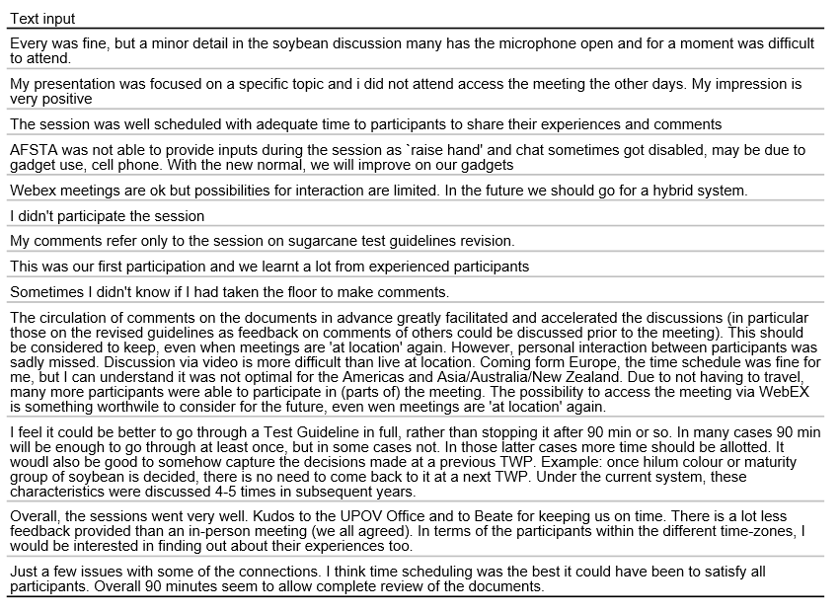

TWF:

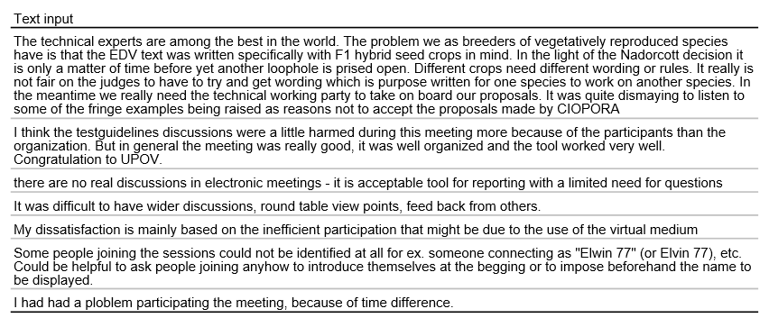

TEHNICAL PROBLEMS:

Participants reported were invited to report on any technical problems, ex. internet issues or audio issues.

In TWF:

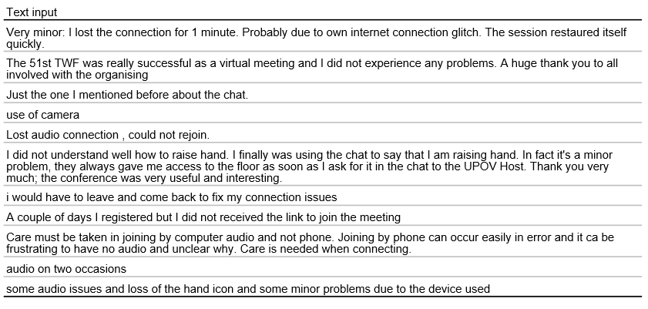

[Ende der Anlage II und des Dokuments]